|  |  |
| --- | --- |
|  | ООО «Круиз.онлайн»  ИНН 6315008371  КПП 631501001 |

Программа для ЭВМ «Kruiz.Online Docking Admin»

Описание функциональных характеристик экземпляра программного обеспечения

Листов 13

2025

**Оглавление**

Описание функциональных разделов 3

2.1 Общие сведения о функциональных возможностях 3

2.2 Функциональный раздел «Пользователи» 4

Назначение 4

Возможности 5

Уровни доступа по ролям 6

2.3 Функциональный раздел «Круизы» 7

Назначение 7

Возможности 7

Пример данных: 8

Уровни доступа по ролям 8

2.4 Функциональный раздел «Теплоходы» 9

Назначение 9

Возможности 9

Пример данных 10

Уровни доступа по ролям 11

2.5 Функциональный раздел «Отчеты» 11

Назначение 11

Возможности 12

Пример отчета 13

Уровни доступа по ролям 13

2.6 Дополнительные возможности 13

2.6.1 Авторизация и управление ролями 13

2.6.2 Интеграция с REST API 14

2.6.3 Поддержка JSON-формата 14

2.6.4 Коды ошибок 14

# **Описание функциональных разделов**

## **1.1 Общие сведения о функциональных возможностях**

Административная панель KODA Admin Panel предназначена для управления данными круизов, теплоходов и пользователей. Она предоставляет широкий набор инструментов для администрирования, редактирования и анализа данных.

В системе реализованы следующие функциональные разделы:

* Пользователи
* Круизы
* Теплоходы
* Отчеты

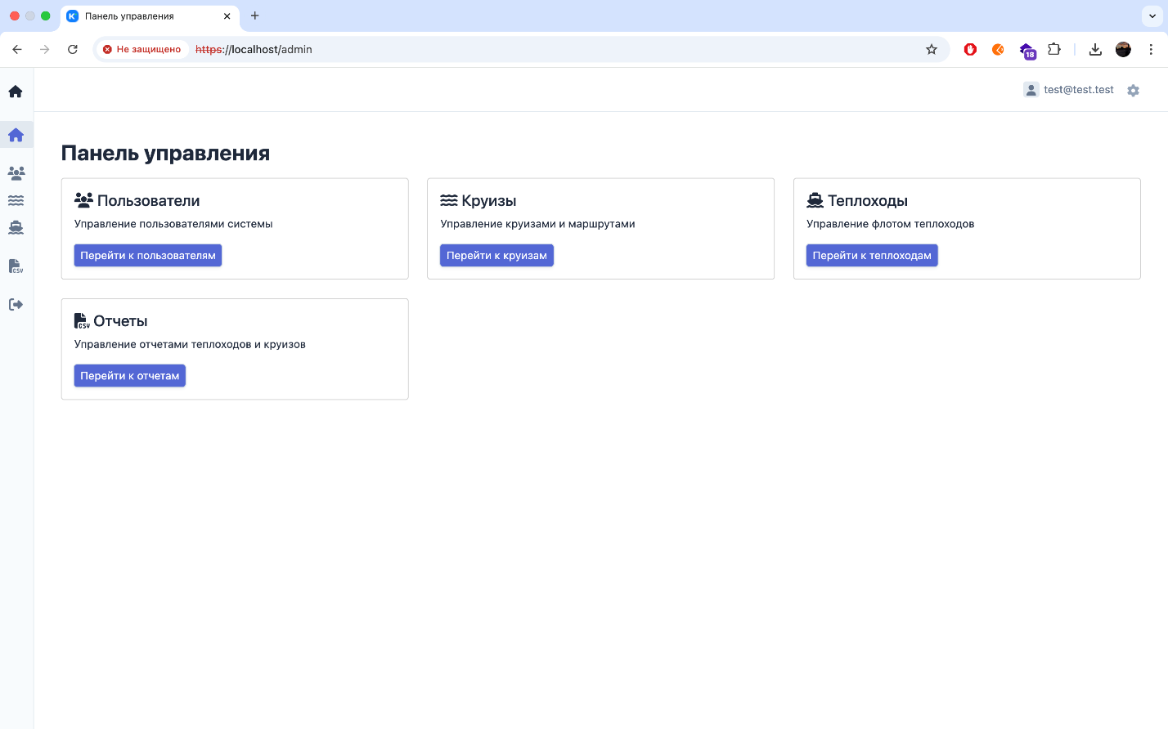

Рисунок 1 – Главная страница KODA

Каждый из этих разделов позволяет выполнять операции добавления, редактирования, просмотра и удаления данных (в зависимости от роли пользователя). Все данные хранятся в базе PostgreSQL и доступны через REST API.

## **1.2 Функциональный раздел «Пользователи»**

### **Назначение**

Раздел «Пользователи» предназначен для управления учетными записями сотрудников, администраторов и менеджеров системы. Здесь можно создавать, редактировать и удалять пользователей, а также назначать им роли.

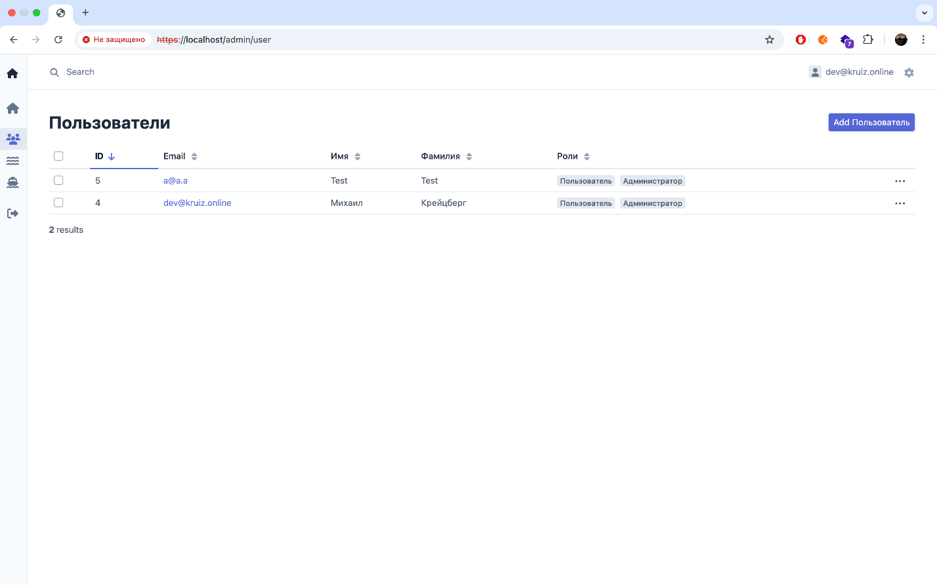

Рисунок 2 – Главная страница раздела «Пользователи».

### **Возможности**

* Добавление нового пользователя:
* Ввод email.
* Установка пароля.
* Выбор роли: Администратор, Менеджер.
* Редактирование информации:
* Изменение email.
* Изменение пароля.
* Изменение роли.

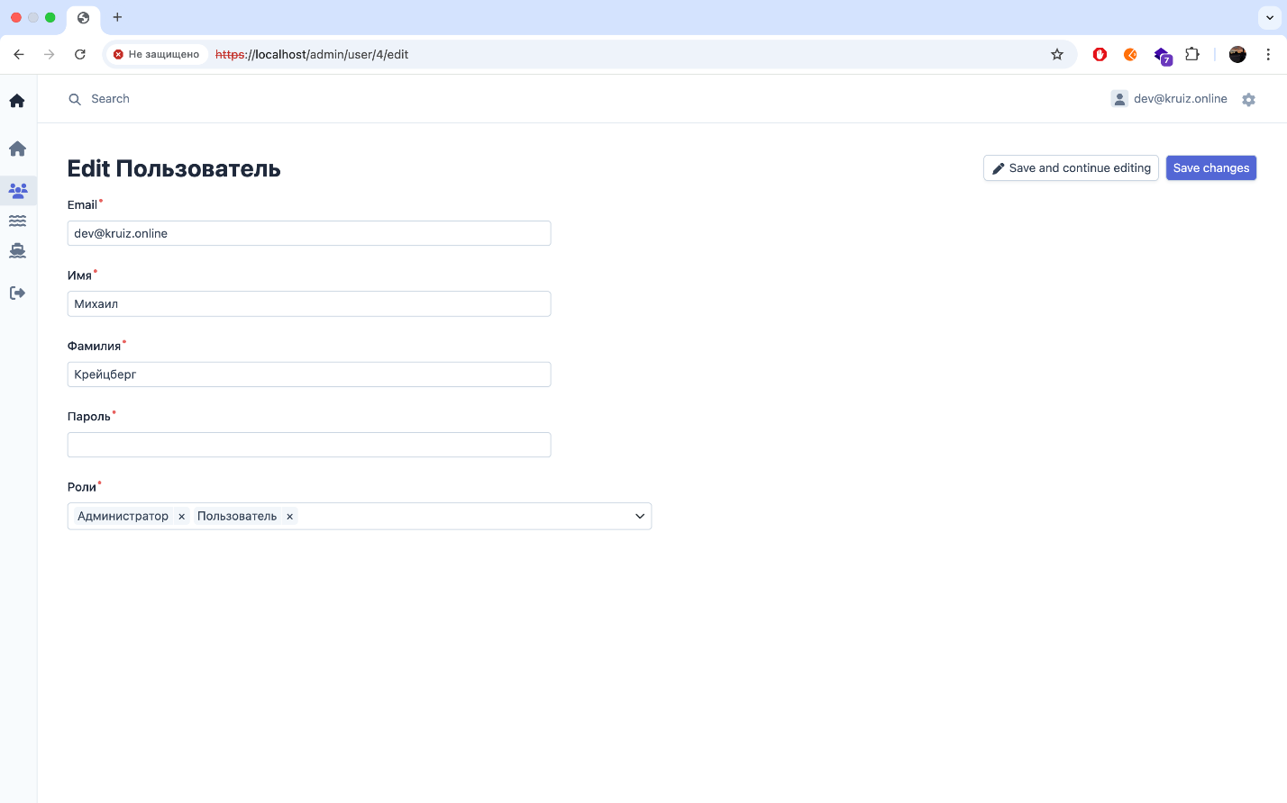

Рисунок 3 – Интерфейс редактирования пользователя.

* Удаление пользователей (только для Администратора).
* Поиск и фильтрация пользователей по имени, email, роли.
* Отображение статуса активности пользователя.

### **Уровни доступа по ролям**

Таблица 1 – Уровень доступа к функциональности страницы «Пользователи» у роли.

|  |  |  |
| --- | --- | --- |
| Функция | Администратор | Менеджер |
| Добавление пользователей | Да | Нет |
| Редактирование пользователей | Да | Нет |
| Удаление пользователей | Да | Нет |
| Просмотр списка пользователей | Да | Нет |

*Примечание - Пароли хранятся в зашифрованном виде с использованием алгоритма bcrypt.*

## **1.3 Функциональный раздел «Круизы»**

### **Назначение**

Раздел «Круизы» используется для добавления, редактирования и просмотра информации о круизах, которые предлагаются клиентам. Каждый круиз связан с определенным теплоходом и имеет свои параметры маршрута, дат, цен и т.д.

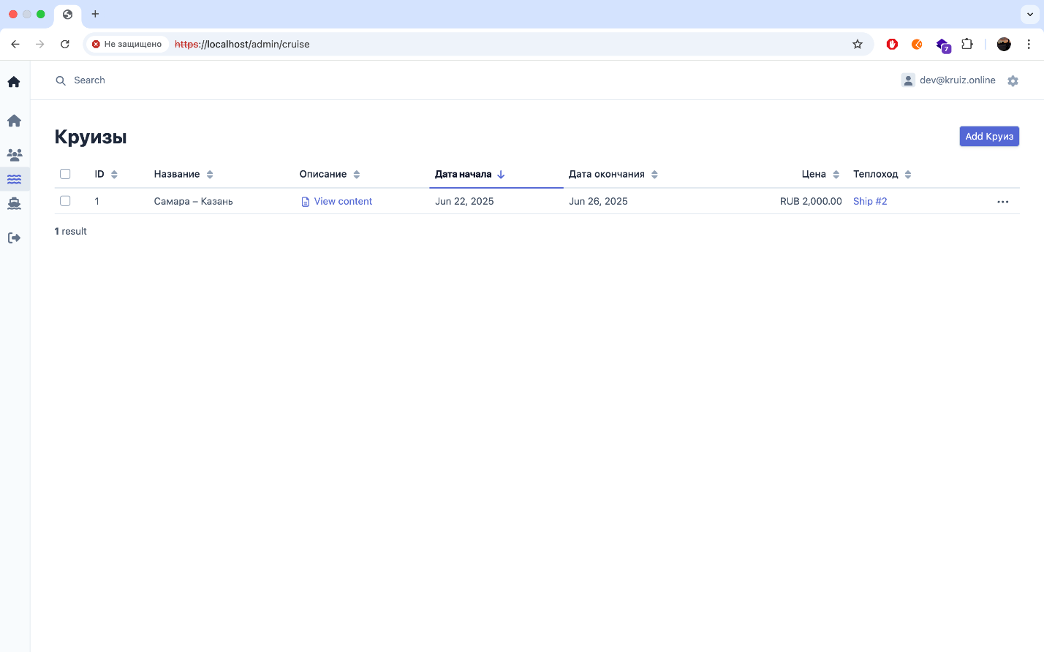

Рисунок 4 – Главная страница раздела «Круизы».

### **Возможности**

* Добавление нового круиза:
* Название круиза.
* Описание.
* Дата начала и окончания.
* Цена.
* Привязка к теплоходу.
* Редактирование круиза:
* Изменение названия, описания, дат, цены
* Перепривязка к другому теплоходу
* Удаление круиза (только для Администратора)

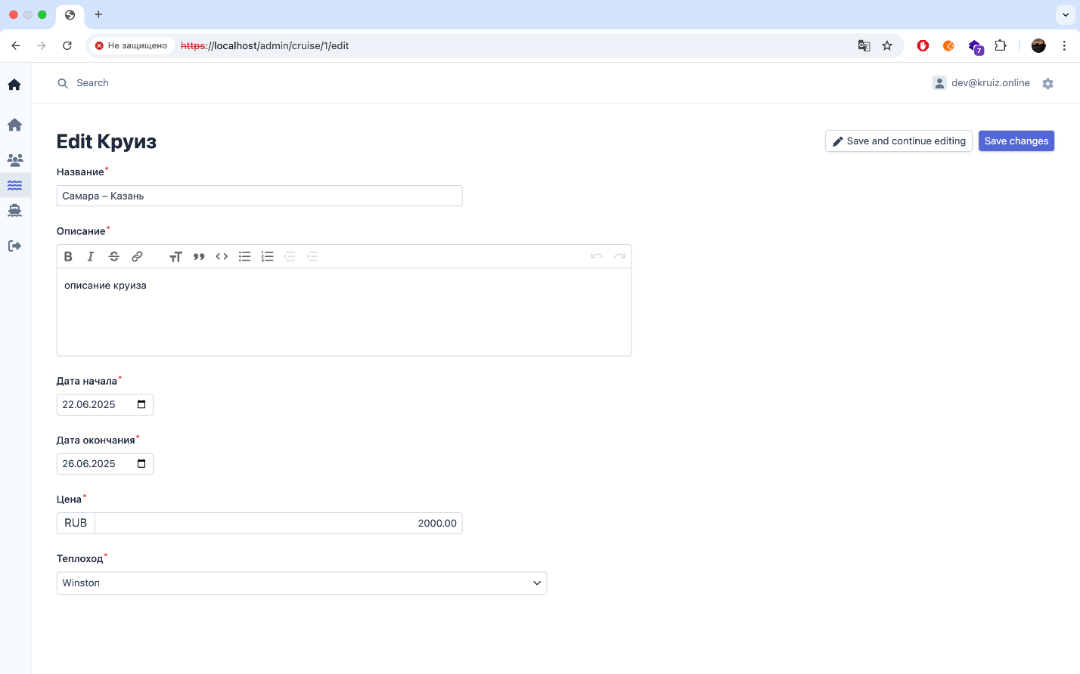

Рисунок 5 – Интерфейс редактирования круиза.

* Фильтрация круизов:
* По названию
* По дате
* По теплоходу
* Экспорт списка круизов в формат Excel

### **Пример** **данных:**

{

"name": "Круиз по Волге",

"description": "7-дневный круиз по реке Волга с посещением исторических городов.",

"startDate": "2025-06-01",

"endDate": "2025-06-07",

"price": 50000,

"ship": {

"id": 1,

"name": "Winston"

}

}

### **Уровни доступа по ролям**

Таблица 2 - Уровень доступа к функциональности страницы «Круизы» у роли.

|  |  |  |
| --- | --- | --- |
| Функция | Администратор | Менеджер |
| Добавление круизов | Да | Да |
| Редактирование круизов | Да | Да |
| Удаление круизов | Да | Да |
| Просмотр списка круизов | Да | Да |

## **1.4 Функциональный раздел «Теплоходы»**

### **Назначение**

Раздел «Теплоходы» предназначен для управления информацией о судах, на которых осуществляются круизы. Здесь можно добавлять новые теплоходы, загружать их фотографии, указывать вместимость и другие технические характеристики.

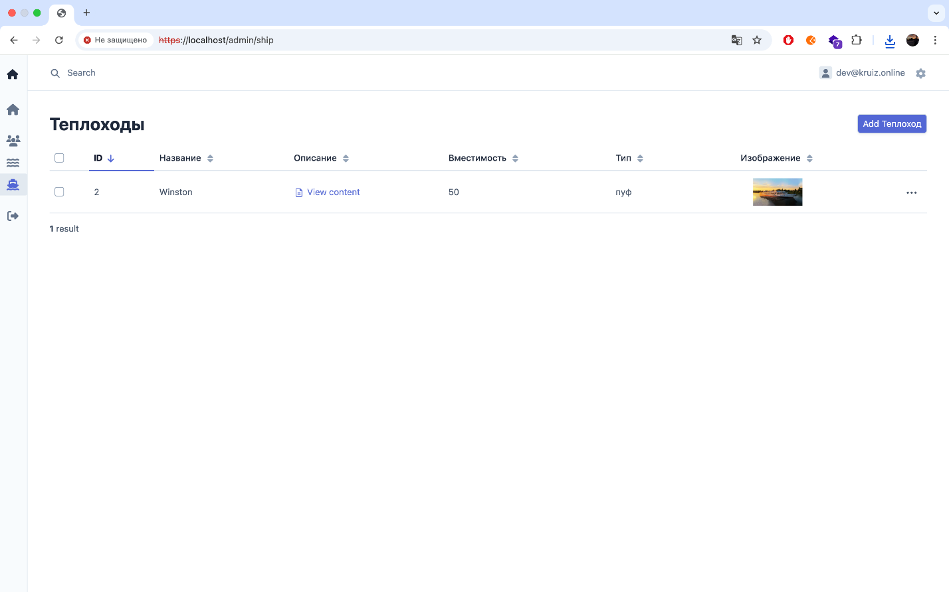

Рисунок 6 – Главная страница раздела «Теплоходы».

### **Возможности**

* Добавление нового теплохода:
* Название
* Описание
* Вместимость
* Тип теплохода
* Загрузка фото
* Редактирование теплохода:
* Изменение всех параметров
* Обновление фотографии
* Удаление теплохода (только для Администратора)

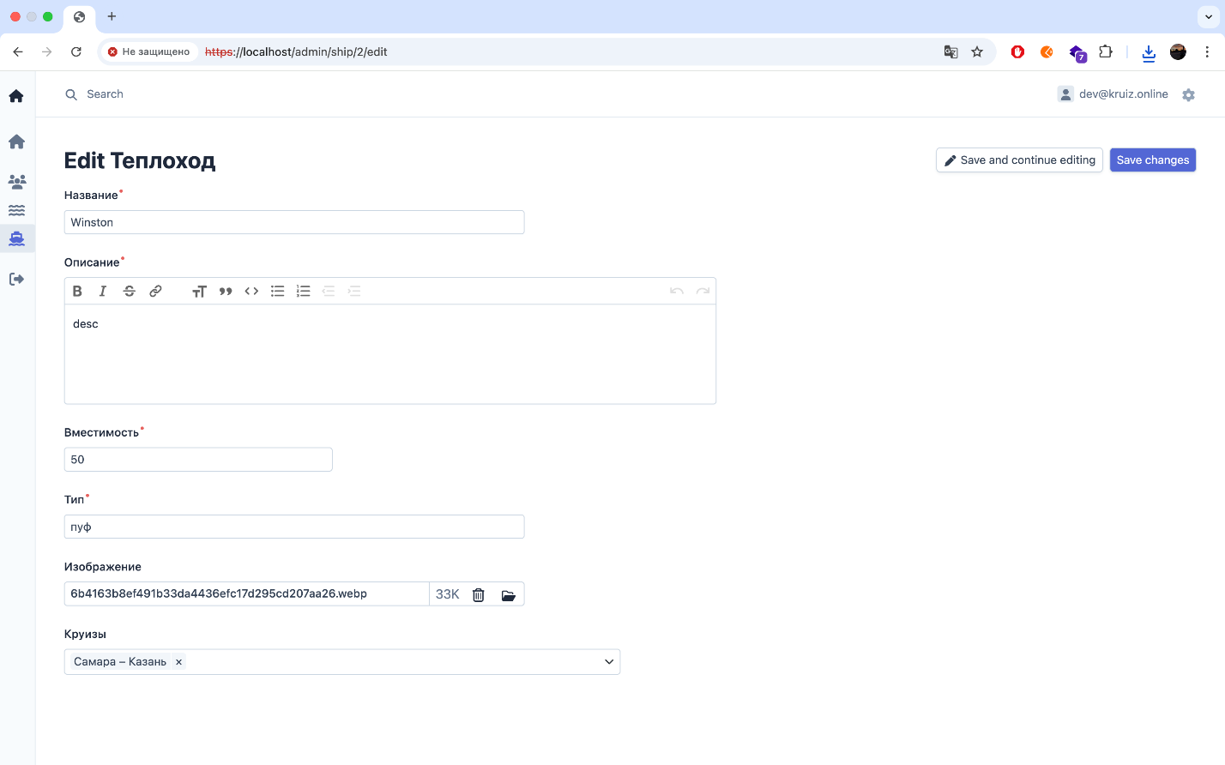

Рисунок 7 – Интерфейс редактирования теплохода.

* Поиск и фильтрация теплоходов:
* По названию
* По типу
* По вместимости
* Просмотр детальной информации о теплоходе

### **Пример данных**

{

"name": "Winston",

"description": "Прогулочный теплоход повышенной комфортности.",

"capacity": 60,

"type": "прогулочный",

"imageUrl": "/uploads/ships/winston.jpg"

}

### **Уровни доступа по ролям**

Таблица 3 – Уровень доступа к функциональности страницы «Теплоходы» у роли.

|  |  |  |
| --- | --- | --- |
| Функция | Администратор | Менеджер |
| Добавление теплоходов | Да | Да |
| Редактирование теплоходов | Да | Да |
| Удаление теплоходов | Да | Да |
| Просмотр списка теплоходов | Да | Да |

## **1.5 Функциональный раздел «Отчеты»**

### **Назначение**

Раздел «Отчеты» создан для автоматической генерации отчетов по круизам и теплоходам по фильтрам. Он позволяет анализировать эффективность работы компании, выявлять популярные направления и планировать бюджет.

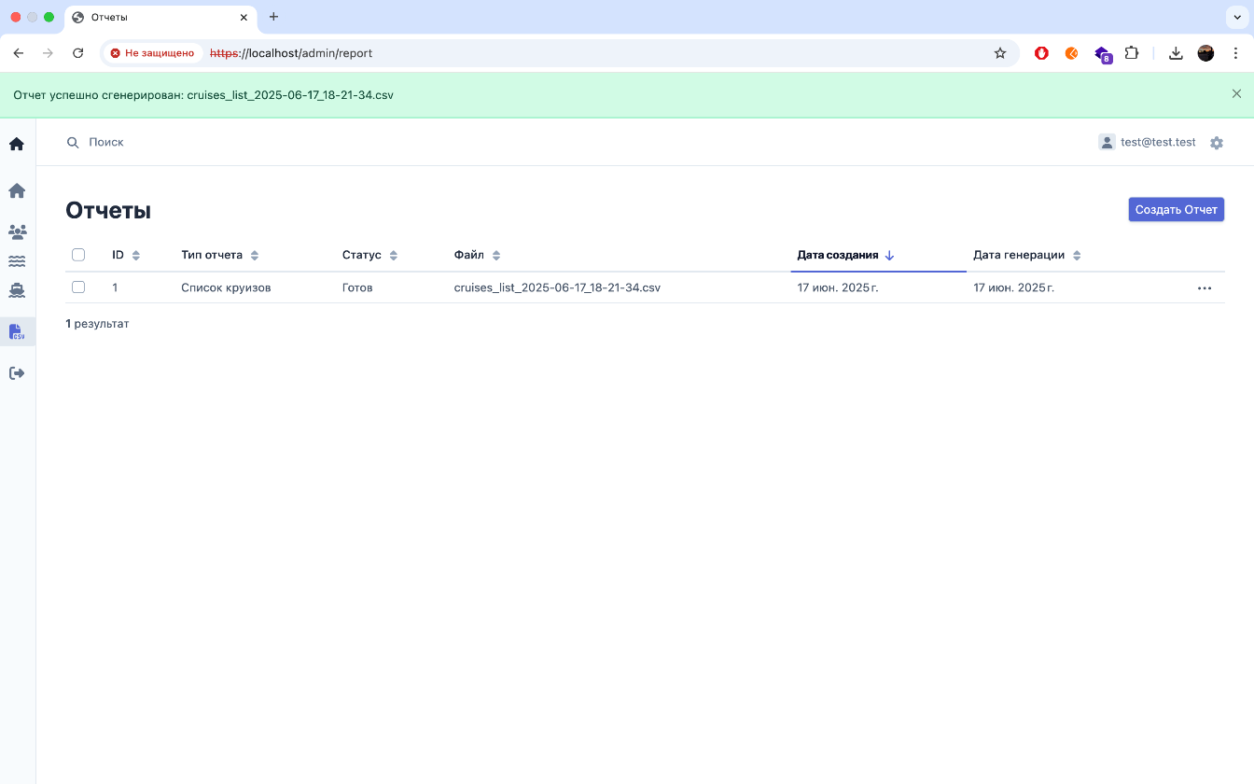

Рисунок 8 – Главная страница раздела «Отчеты».

### **Возможности**

* Формирование отчетов:

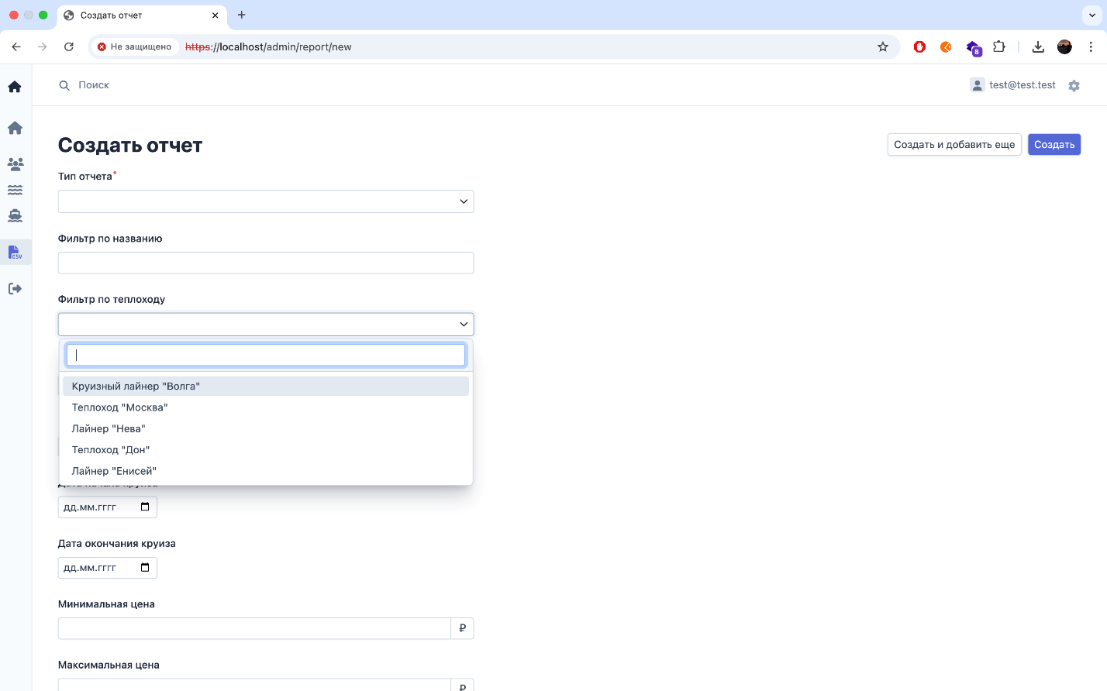

Рисунок 9 – Интерфейс редактирования отчета.

* По круизам:
* Список всех круизов
* Финансовые показатели
* Сравнение по датам и маршрутам
* По теплоходам:
* Общее количество рейсов
* Число перевезенных пассажиров
* Доход по каждому теплоходу
* Комбинированные отчеты:
* По дате
* По названию
* По статусу
* Экспорт отчетов в формат Excel
* Просмотр деталей отчета.

### **Пример отчета**

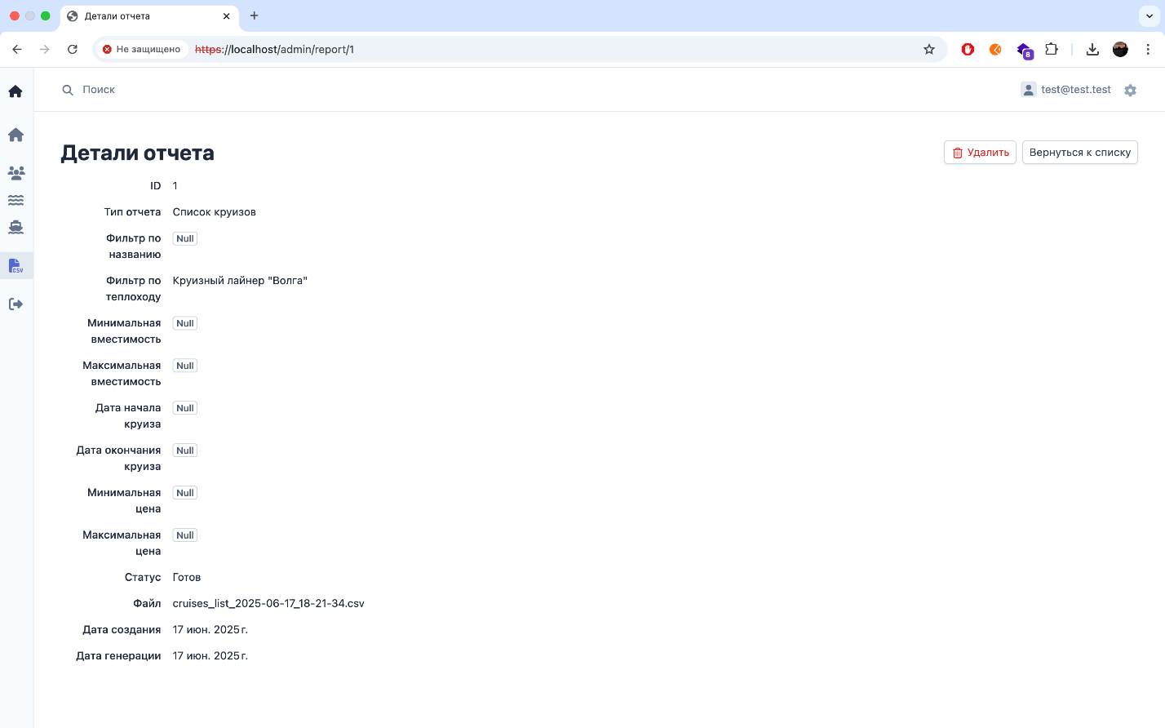

Рисунок 10 – Пример отчета.

### **Уровни доступа по ролям**

Таблица 4 – Уровень доступа к функциональности страницы «Отчет» у роли.

|  |  |  |
| --- | --- | --- |
| Функция | Администратор | Менеджер |
| Генерация отчетов | Да | Да |
| Экспорт в Excel | Да | Да |
| Просмотр деталей | Да | Да |
| Удаление отчетов | Да | Да |

## **1.6 Дополнительные возможности**

### **1.6.1 Авторизация и управление ролями**

* Авторизация происходит по email и паролю.
* Реализованы три роли:
* Администратор: полный доступ ко всем разделам
* Менеджер: ограниченный доступ, возможность редактирования данных
* Все права и роли настраиваются через файл конфигурации security.yaml и управляются вручную в базе данных.

### **1.6.2 Интеграция с REST API**

Система предоставляет REST API для внешних сервисов:

* GET /api/ships — получить список теплоходов.
* GET /api/ships/{id} — получить теплоход по ID.
* GET /api/cruises — получить список круизов.
* GET /api/cruises/{id} — получить круиз по ID.

Пример использования:

Javascript

fetch('/api/cruises?page=1&limit=10')

.then(response => response.json())

.then(data => console.log(data));

### **1.6.3 Поддержка JSON-формата**

Все ответы сервера возвращаются в формате JSON с кодировкой UTF-8.

### **1.6.4 Коды ошибок**

* 200 – успешный запрос.
* 400 – неверный запрос.
* 401 – не авторизован.
* 403 – доступ запрещен.
* 404 – ресурс не найден.
* 405 – метод не разрешен.
* 422 – ошибка валидации.
* 500 – внутренняя ошибка сервера.